Приёмная семья для граждан пожилого возраста и инвалидов - форма оказания социальной помощи гражданам пожилого возраста и инвалидам путем организации совместного проживания и ведения общего хозяйства лица, нуждающегося в социальных услугах, и лица, изъявившего желание организовать приёмную семью, на основании договора об организации приёмной семьи с выплатой ежемесячного денежного вознаграждения лицу, организовавшему приемную семью.
Размер выплаты приемной семье составляет 7179 руб. Размер выплаты для приемной семьи с инвалидом 1 группы составляет 10769 руб.
Для кого создается приемная семья?

- для живущих на территории Красноярского края одиноких или одиноко проживающих дееспособных граждан пожилого возраста (женщин 55 лет и старше, мужчин 60 лет и старше) и инвалидов, нуждающихся в постоянном постороннем уходе, не имеющих родственников либо родственники которых не могут обеспечить им помощь или уход по причине продолжительной болезни, инвалидности, пенсионного возраста, отдаленности проживания от нуждающегося в уходе гражданина, частых или продолжительных командировок, наличия в семье ребенка-инвалида или инвалида I или II группы.

Кто может организовать приемную семью?

- совершеннолетний дееспособный гражданин, имеющий место жительства на территории Красноярского края, изъявивший желание проживать совместно с пожилым гражданином или инвалидом, в целях оказания ему общего ухода, помощи в удовлетворении основных жизненных потребностей.

Обстоятельства, препятствующие созданию приёмной семьи.
1. Организация приёмной семьи не допускается между супругами, близкими родственниками (родственниками по прямой восходящей и нисходящей линии (родителями и детьми, дедушкой, бабушкой и внуками), полнородными и неполнородными (имеющими общих отца или мать) братьями и сестрами), а также между усыновителями и усыновленными.
2. Общая площадь жилого помещения, где будет проживать приёмная семья (а по желанию сторон местом проживания приёмной семьи может стать как жилое помещение приёмной семьи, так и жилое помещение пожилого человека) в расчете на каждое лицо, проживающее в данном жилом помещении, окажется меньше учетной нормы площади жилого помещения, установленной органом местного самоуправления в целях принятия граждан на учет в качестве нуждающихся в жилых помещениях. В Тюхтетском районе согласно Постановлению администрации Тюхтетского района она равна 15 кв.м.
3. В случае выбора места проживания приёмной семьи у лица, оказывающего социальные услуги, отсутствует письменное согласие всех совершеннолетних совместно проживающих членов семьи.
4. Наличие у кандидата и членов его семьи бактерио- или вирусоносительства, хронического алкоголизма, карантинных инфекционных заболеваний, активных форм туберкулеза, тяжелых психических расстройств, венерических и других заболеваний, требующих лечения в специализированных учреждениях здравоохранения.
5. Совместное проживание лица, нуждающегося в социальных услугах, и лица, изъявившего желание организовать приёмную семью, до момента обращения с заявлением о желании организовать приёмную семью.
Какие необходимы документы для лица, изъявившего желание создать приемную семью
- заявление;
- копия паспорта или иного документа, удостоверяющего личность;
- документы о составе семьи и копии документов, подтверждающих правовые основания владения и пользования жилым помещением, в котором оно зарегистрировано по месту постоянного жительства;
- справки учреждений здравоохранения о состоянии здоровья и отсутствии у лица, изъявившего желание организовать приемную семью, и всех членов его семьи, совместно с ним проживающих, противопоказаний по состоянию здоровья.
Какие необходимы документы для лица, нуждающегося в социальных услугах
- заявление;
- копия паспорта или иного документа, удостоверяющего личность;
- справка учреждения здравоохранения о нуждаемости в постоянном постороннем уходе (кроме инвалидов I группы или признанных до 1 января 2010 года имеющими ограничение способности к трудовой деятельности III степени до очередного переосвидетельствования);
- документы о составе семьи и копии документов, подтверждающих правовые основания владения и пользования жилым помещением, в котором оно зарегистрировано по месту постоянного жительства;
- справки учреждений здравоохранения о состоянии здоровья и отсутствии у лица, нуждающегося в социальных услугах, противопоказаний.
Каждый человек хочет иметь семью, хочет быть нужным и ценным. Особо острую необходимость в семейной заботе в первую очередь испытывают одинокие пожилые люди. Мы надеемся, что с Вашей помощью у пожилого гражданина появится шанс обрести семью и близких ему людей.

Приемная семья
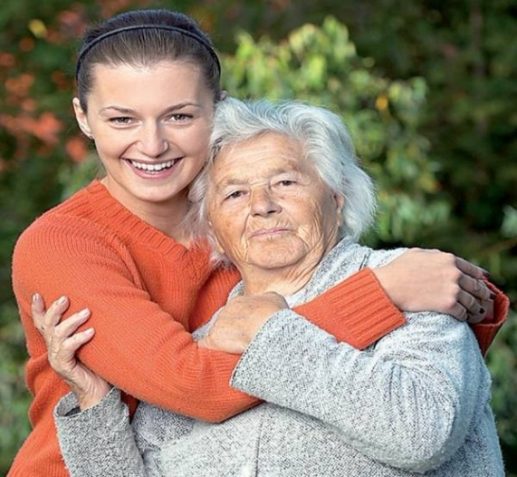
Обращайтесь:
с.Тюхтет
ул. Кирова, 48
ТО КГКУ «УСЗН» по Тюхтетскому р-ну
тел. 2-14-86, 2-12-09
ул. Юбилейная, 4Б
КГБУ СО КЦСОН «Тюхтетский» тел. 2-16-54

